**5. 巧求平均数问题**

一、仔细审题，填一填。(每小题4分，共16分)

1．小刚、小亮、小明、小芳的体重分别是37千克、32千克、45千克、46千克，他们的平均体重是(　　)千克。

2．甲、乙两数的和是86，丙是34，这三个数的平均数是(　　)。

3．琪琪的语文和数学的平均成绩是92分，若数学是96分，则语文是(　　)分。

4．26.8，24.7，15.8，14.7，14.6，16.2，13.2，把它们从小到大排列，第4个数是(　　　)，这组数据的平均数是(　　　)。

二、火眼金睛，判对错(对的在括号里打“√”，错的打“×”)。(每小题4分，共16分)

1．一个池塘的平均水深是1.2 m，黄浩的身高是1.45 m，他下去游泳不会有危险。 (　　)

2．比较两个班的成绩可以比较这两个班的平均成绩。 (　　)

3．用单价为12元的水果糖和单价为15元的奶糖混合成什锦糖，什锦糖的单价一定在12元和15元之间。 (　　)

4． 文文买了3支钢笔，平均每支18元，她又买了1支18元的钢笔，这4支钢笔的平均价格大于18元。 (　　)

三、 仔细推敲，选一选(将正确答案的序号填在括号里)。(每小题4分，共12分)

1．有5名同学，他们的身高最高是160cm，最矮是132cm，他们的平均身高可能是(　　)cm。

A．145　　　　　 B．130　　　　　C．161

2．胡昊6次1分钟做仰卧起坐的次数分别为23、17、20、22、21、23。你认为用(　　)代表胡昊每分钟做仰卧起坐的次数比较合适。

A．20 B．17 C．21

3．聪聪和明明比赛拍皮球，聪聪2分钟拍166下，明明3分钟拍258下，明明和聪聪相比较，(　　)拍得快。

A．明明 B．聪聪 C．无法确定

四、聪明的你，答一答。(共56分)

1．下面是将军路小学校园达人赛的成绩统计表。(12分)

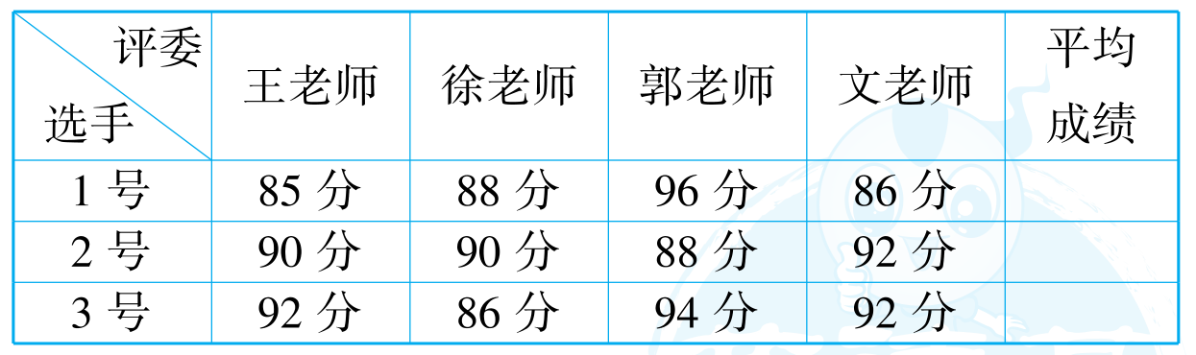

请你把统计表填写完整，然后把三位选手安排在领奖台上(平均成绩是四位评委给分的平均分)。

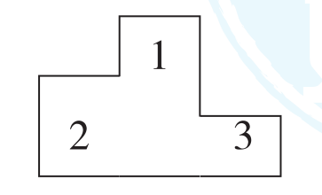

2．每年的6月5日是世界环保日，博爱小学四年级的同学在6月份进行宣传垃圾分类活动。6月份的前3周平均每周到25个小区进行宣传，第4周又到29个小区进行宣传，在这次活动中，平均每周到多少个小区进行宣传？(12分)

3．玲玲参加唱歌比赛，6位评委的评分分别是90分、96分、94分、98分、93分、97分，去掉一个最高分和一个最低分，玲玲的平均得分是多少分？(10分)

4．聪聪和4名同学一起测量1分钟脉搏跳动的次数，结果分别是75次、67次、72次、70次、76次。他们1分钟脉搏跳动的平均次数是多少次？(10分)

5．下面是雏鹰组和星星组本周末回收的废旧电池情况。

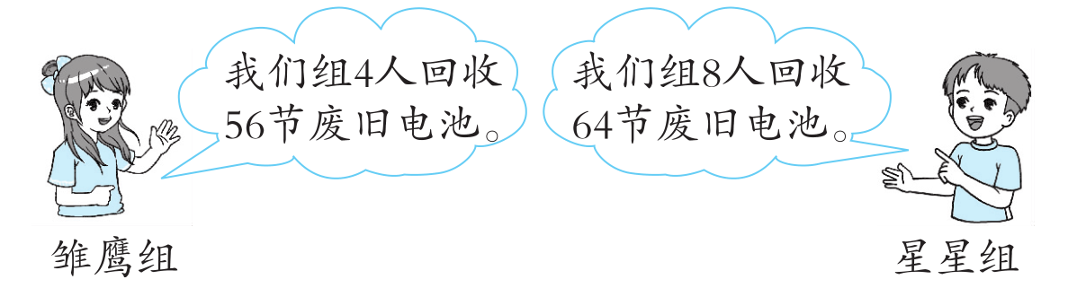

(1)哪个小组平均每人回收的废旧电池多？(6分)

(2)两个小组合起来回收，平均每人回收多少节废旧电池？(6分)

**答案**

一、1. 40

2．40

3．88

4．15.8　18

二、1. ×　2.√　3.√

4．×　【点拨】这4支钢笔的平均价格是18元。

三、1. A

【点拨】平均身高在132cm和160cm之间。

2．C　3.A

四、1.

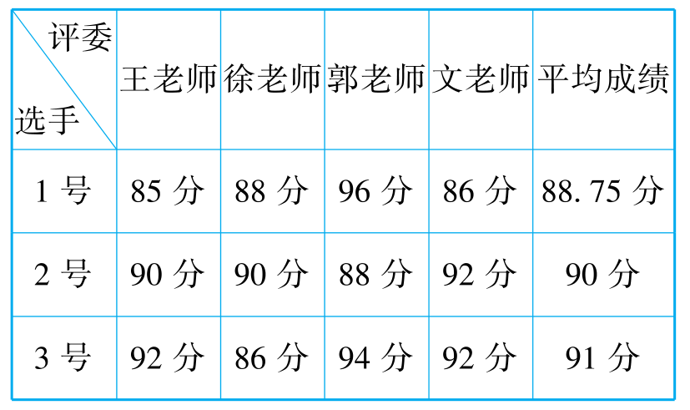

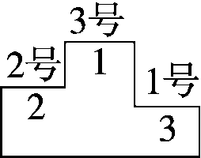

2．(25×3＋29 )÷4＝26(个)

答：平均每周到26个小区进行宣传。

3．(96＋94＋93＋97)÷4＝95(分)

答：玲玲的平均得分是95分。

4．(75＋67＋72＋70＋76)÷(4＋1)＝72(次)

答：他们1分钟脉搏跳动的平均次数是72次。

【点拨】人数不是4人，而是4＋1＝5(人)。

5．(1) 雏鹰组：56÷4＝14(节)

星星组：64÷8＝8(节)　14>8

答：雏鹰组平均每人回收的废旧电池多。

(2) (56＋64)÷(4＋8)＝10(节)

答：两个小组合起来回收，平均每人回收10节废旧电池。